INFORME LOS JÓVENES Y EL MERCADO DE LA VIVIENDA
Se incrementa el porcentaje de jóvenes que alquilan al no poder comprar una vivienda

- Los precios elevados constituyen la principal barrera a la hora de comprar o alquilar una vivienda: afecta al 58% de los jóvenes activos en el mercado
- El principal motivo de los jóvenes compradores de vivienda es poder realizar una inversión a largo plazo, en un porcentaje que alcanza el 42%
- Caen hasta el 55% los jóvenes que prevén comprar una vivienda en los próximos cinco años, seis puntos por debajo de 2023

Madrid, 11 de noviembre de 2024

El porcentaje de jóvenes entre 18 y 34 años que optan por el alquiler de una vivienda en lugar de por la compra ha ascendido al 45% en 2024, cuatro puntos porcentuales por encima de la cifra registrada en 2023, cuando fue del 41%. La posibilidad de una mayor movilidad laboral asociada al alquiler es el segundo motivo que lleva a los jóvenes a arrendar una vivienda frente a la posibilidad de comprar y abarca al 28% de los inquilinos, dos puntos por encima del 26% registrado hace un año.

Asimismo, el 18% de los que se decantan por el alquiler lo hacen porque están esperando que los precios de compraventa bajen, un porcentaje que se ha reducido en cinco puntos en los últimos doce meses, mientras que los que defienden que esta opción ofrece mayor libertad y flexibilidad han subido dos puntos, hasta el 17%, según el informe “Los jóvenes y el mercado de la vivienda en 2024”, realizado por Fotocasa Research.

“En el mercado de la vivienda se sigue manteniendo la preferencia por la compra frente al alquiler, y este fenómeno condiciona también a los jóvenes. Una mayoría de personas menores de 35 años esgrime principalmente factores de dificultad económica para justificar su inclinación hacia el alquiler por encima de la compra, dejando en segundo plano razones vinculadas a la movilidad laboral o la flexibilidad. La espiral alcista de los tipos de interés en la Eurozona durante los últimos dos años no ha hecho más que obstaculizar el acceso a la financiación a los potenciales demandantes e intensificar estas dificultades económicas para comprar una vivienda. En estos momentos el esfuerzo salarial que los jóvenes tienen que realizar para hacer frente al pago de su vivienda está en máximos y lamentablemente, cada vez más jóvenes desechan la idea de convertirse en propietarios y se ven obligados a alquilar como única forma de acceder al mercado o a la emancipación ”, comenta María Matos, directora de Estudios y portavoz de Fotocasa.

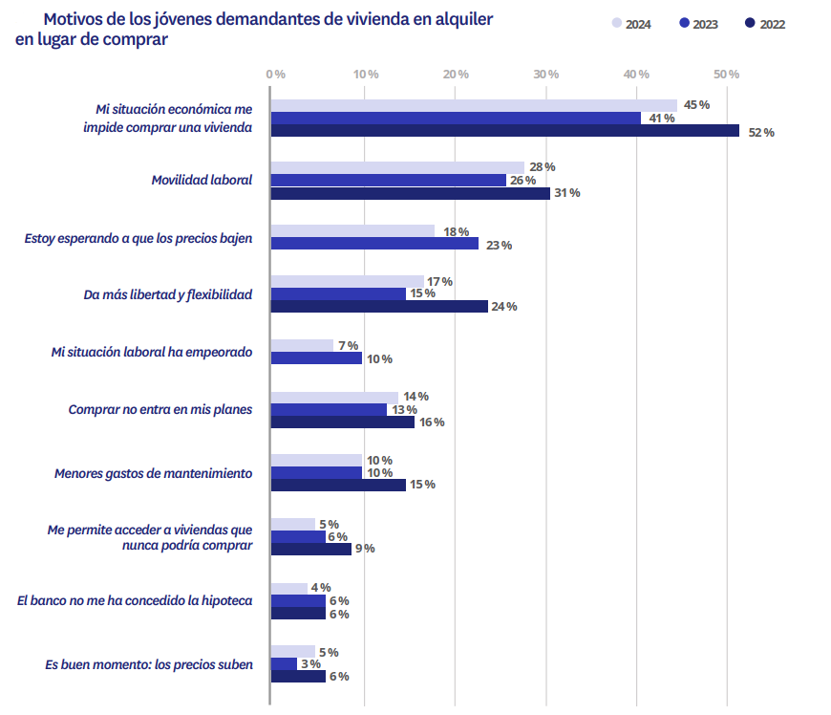

En el otro lado de la balanza, el principal motivo de los jóvenes compradores de vivienda en España es que perciben la propiedad como una forma de inversión a largo plazo, en un porcentaje que alcanza el 42% de los casos en 2024, la misma cifra que en febrero de 2023. Este dato obedece, principalmente, al segmento de edad comprendido entre los 25 y los 34 años, donde alcanza un 46%, tres puntos porcentuales más que el año anterior, mientras que, en el grupo de los más jóvenes, sin embargo, se queda en el 25%, frente al 39% del año anterior.

A continuación, el 38% de los jóvenes compradores de vivienda considera que la propiedad significa un seguro para el futuro, un porcentaje que ha disminuido dos puntos en comparación con 2023. Este 38% es el mismo porcentaje de jóvenes que apuesta por la compra porque consideran que alquilar es “tirar el dinero”, aunque esta fracción también se ha reducido en dos puntos porcentuales en los últimos doce meses. La mejora de la situación laboral (22%) o económica (21%) son las siguientes motivaciones a la hora de atreverse a comprar un inmueble residencial.

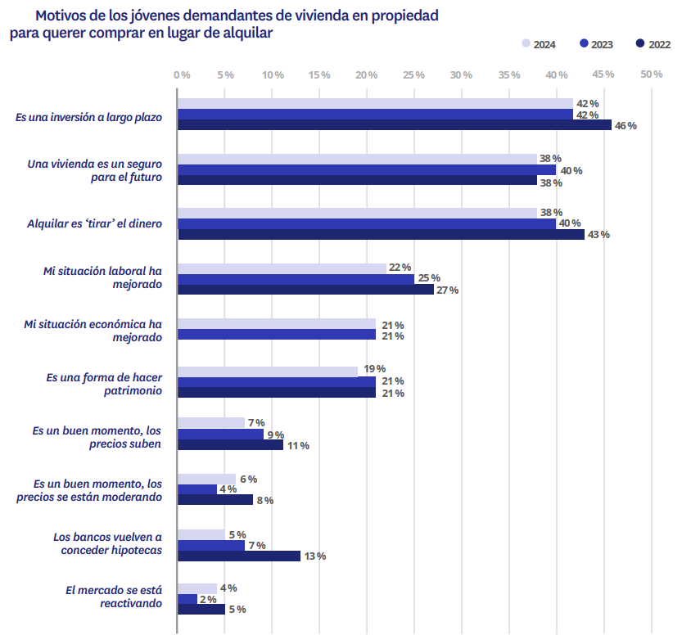

Si se atiende al lado de la oferta, el principal factor económico de los jóvenes que venden una vivienda es tener ingresos para comprar otro inmueble (en un 24% de los casos) o bien evitar problemas a la hora de cobrar un alquiler (en un porcentaje del 19%). Entre los jóvenes arrendadores -entendiendo como tales a los que han alquilado o intentado alquilar una vivienda de su propiedad en los últimos doce meses-, el 61% deciden poner su vivienda en alquiler porque lo considera una fuente de ingresos.

Asimismo, según el informe de Fotocasa, las principales motivaciones personales y no económicas de los jóvenes participantes en el mercado inmobiliario son el deseo de independizarse (en un 35% de los casos), así como la voluntad de vivir con su pareja, que alcanza el 32% de la muestra. Otras razones para la actividad de la población de hasta 34 años en este mercado son la posibilidad de mejorar su vivienda actual (28%), el cambio de lugar de residencia por motivos de trabajo o de estudios (25%), o el hecho que la familia haya crecido o vaya a crecer en breve (15%).

Los precios elevados impiden comprar o alquilar una vivienda al 58% de potenciales demandantes

A pesar de estas claras motivaciones, el mercado residencial español no ha logrado satisfacer una porción importante de la demanda impulsada por jóvenes entre 18 y 34 años. Concretamente, un 24% de quienes han deseado comprar o alquilar a lo largo de los doce meses anteriores, pero aún no lo han logrado. En este sentido, los precios elevados son el principal escollo que se encuentra esta demanda insatisfecha: se trata de una dificultad que afecta al 58% de los jóvenes que han intentado comprar o alquilar, si bien este porcentaje es inferior al 61% de 2023.

En segundo lugar, esta demanda insatisfecha se manifiesta entre quienes no encuentran una vivienda que se adapte a sus necesidades, un porcentaje que alcanza un 36% de este subgrupo. Otra motivación muy importante es la escasez de oferta en las zonas de interés de los demandantes, un fenómeno que afecta al 34% del total, seguida por la dificultad de acceder a financiación, un extremo que citan el 14% de los afectados.

Los jóvenes que prevén comprar una vivienda en los próximos cinco años caen al 55%, seis puntos por debajo de 2023

Este contexto del mercado inmobiliario español en 2024 también se plasma en la intención directa de compra a corto y medio plazo, que se está reduciendo de forma significativa. En los últimos doce meses, ha descendido el porcentaje de jóvenes que, pese a no haber llevado a cabo acciones de compra en los últimos doce meses, sí prevé hacerlo en un horizonte temporal de cinco años: actualmente este colectivo es del 55%, mientras que la cifra ascendía al 61% en febrero de 2023.

La principal razón de los jóvenes para no poder ejecutar una compra en este momento (pero que espera poder hacerlo en los siguientes cinco años) es nuevamente económica: no disponer de suficientes ahorros para la operación, algo que afecta al 53% de los casos, un porcentaje once puntos por encima del 42% registrado en 2023. A continuación, un 41% argumenta que su situación laboral y económica no les permite acceder a una compra (la misma cifra que doce meses antes), mientras que un 35% opina que los precios están demasiado altos y que se pueden normalizar a medio plazo (un dato que ha crecido 11 puntos porcentuales en un año).

Sobre Fotocasa
Portal inmobiliario que cuenta con inmuebles de segunda mano, promociones de obra nueva y viviendas de alquiler. Cada mes genera un tráfico de 34 millones de visitas (75% a través de dispositivos móviles). Mensualmente elabora el índice inmobiliario Fotocasa, un informe de referencia sobre la evolución del precio medio de la vivienda en España, tanto en venta como en alquiler.
Toda nuestra información la puedes encontrar en nuestra Sala de Prensa.
Más información sobre Fotocasa.

Sobre Adevinta
Adevinta es un grupo de empresas líder en marketplaces digitales y una de las principales empresas del sector tecnológico del país, con más de 18 millones de usuarios únicos al mes en sus plataformas de los sectores inmobiliario (Fotocasa y habitaclia), empleo (InfoJobs), motor (coches.net y motos.net) y compraventa de artículos de segunda mano (Milanuncios).
Los negocios de Adevinta han evolucionado del papel al online a lo largo de más de 40 años de trayectoria en España, convirtiéndose en referentes de Internet. Con sede en Barcelona, la compañía cuenta con una plantilla de más de 1.000 personas comprometidas con fomentar un cambio positivo en el mundo a través de tecnología innovadora, otorgando una nueva oportunidad a quienes la están buscando y dando a las cosas una segunda vida.
Adevinta tiene presencia mundial en 10 países. El conjunto de sus plataformas locales recibe un promedio de 2.500 millones de visitas cada mes.
Más información en adevinta.es

Departamento Comunicación Fotocasa
Anaïs López
comunicacion@fotocasa.es
620 66 29 26

